**ANALIZA DE SITUAȚIE**

**Ziua Mondială a Sănătății - 7 Aprilie 2019**

**Acoperirea universală cu servicii de sănătate preventive**

**”Prin prevenție, sănătate pentru toți!”**

1. **Context**

Sărbătorită pentru prima dată în anul 1950, ca modalitate de celebrare a înființării (în anul 1948) a Organizației Mondiale a Sănătății (OMS), Ziua Mondială a Sănătății (ZMS) se organizează anual, în data de 7 aprilie, la nivelul țărilor membre ale OMS.

Scopul acestei zile este de a crește nivelul de conștientizare la nivel global asupra diferitelor probleme legate de sănătatea indivizilor și a populațiilor, de a promova comportamente benefice sănătății în rândul acestora și de a direcționa atenția și eforturile decienților din statele membre asupra celor mai importante provocări cu care se confruntă sistemele de sănătate în încercarea de a oferi servicii de sănătate de calitate, în mod echitabil, pentru toți cetățenii.

Tema aleasă de către OMS pentru celebrarea ZMS în anul 2018 precum și în acest an, 2019, este **acoperirea universală cu servicii de sănătate** (En. Universal Health Coverage – **UHC**). Acoperirea universală cu servicii de sănătate - UHC, concept definit în capitolul 2 al prezentei analize, a fost declarată de către OMS drept obiectivul numărul unu al Organizației[1]. Este pentru prima dată în istoria recentă (aproximativ ultimii 20 de ani) a celebrării ZMS când aceeași temă este aleasă în doi ani consecutivi[2]. Motivația acestei alegeri rezidă din faptul că[3]:

* Cel puțin **jumătate din populația lumii** nu este acoperită cu servicii esențiale de sănătate
* Aproximativ **100 de milioane** de persoane sunt împinse dincolo de limita sărăciei extreme (definită ca traiul cu mai puțin de 1.9 dolari americani/zi) ca urmare a cheltuielilor cu serviciile de îngrjiri de sănătate
* Mai mult de **800 de milioane** de persoane (aproximativ 12% din populația lumii) cheltuiesc cel puțin 10% din veniturile totale ale gospodăriei pentru plata serviciilor de îngriri de sănătate

De asemenea, un alt argument este faptul că statele membre al Organizației Națiunilor Unite au hotărât de comun acord atingerea, până în anul 2030, a acoperirii universale cu servicii de sănătate ca parte Obiectivelor de Dezvoltare Durabilă (ODD). În acest context, OMS a decis celebrarea pentru al doilea an consecutiv al ZMS având ca temă UHC. Acest concept se bazează pe Constituția OMS, adoptată în anul 1948, care declară dreptul la sănătate ca drept fundamental uman și se angajează să sprijine statele membre pentru a asigura cel mai înalt nivel posibil de sănătate pentru toți cetățenii4.

1. **Definiții. Importanța acoperirii universale cu servicii de sănătate preventive**
   1. **Definiție**

Conform Organizației Mondiale a Sănătății (OMS), prin acoperirea universală cu servicii de sănătate - (En. Universal Health Coverage – **UHC**) se înțelege asigurarea accesului tuturor persoanelor la servicii de promovare a sănătății, de prevenire a îmbolnăvirilor, curative, de recuperare și paliative de o calitate suficientă astfel încât să fie eficiente, menținând în același timp o povară financiară cât mai scăzută în rândul populației în urma accesării acestor servicii[4].

Această definiție încorporează **trei obiective principale**:

1. **Echitate în accesul la servicii de sănătate** – oricine are nevoie de servicii ar trebui să le poată accesa, nu doar cei care pot plăti;
2. **Calitatea serviciilor de sănătate** trebuie să fie destul de ridicată astfel încât să îmbunătățească sănătatea persoanelor care beneficiază de ele;
3. **Protejarea populației împotriva riscurilor financiare**, prin asigurarea unor servicii de sănătate cu costuri care nu reprezintă o povară sau un prejudiciu financiar[5].

Acoperirea universală a populației cu servicii de sănătate a fost una dintre prioritățile stabilite de Organizația Națiunilor Unite în anul 2015, atunci când au fost adoptate Obiectivele de Dezvoltare Durabilă (ODD). Astfel, în cadrul ODD numărul 3-Sănătate și bunăstare, se urmărește: asigurarea unei vieți sănătoase și promovarea bunăstării tuturor, la orice vârstă[6]. Una dintre țintele specifice pentru atingerea ODD 3 este atingerea UHC, inclusiv protecția față de riscul financiar, accesul la servicii esențiale de sănătate de calitate și accesul la medicamente și vaccinuri sigure, eficiente, calitative și la prețuri accesibile pentru toate persoanele[7]. Cei doi indicatori utilizați pentru monitorizarea progresului în atingerea acestei ținte specifice sunt: 3.8.1: Nivelul de acoperire a serviciilor esențiale de sănătate și 3.8.2: Nivelul de protecție finaciară în urma utilizării serviciilor de sănătate. Acești indicatori cuprind la rândul lor 4 sub-indicatori și respectiv **16 indicatori specifici**, prin intermediul cărora se poate **monitoriza într-o manieră obiectivă progresul înregistrat de fiecare țară în atingerea UHC**.

Progresul României, evaluat cel mai recent în anul 2016 pe baza celor 16 indicatori specifici și prezentat ca parte a analizei de situație dezvoltată pentru celebrarea ZMS 2018 la nivel național, poate fi observat accesând acest [link](http://apps.who.int/gho/portal/uhc-country.jsp)[8].

În România, **indicele de acoperire a serviciilor UHC (SDG 3.8.1) este de 72**. Valoarea pragului este de 80.

Definiția indicatorului: acoperirea serviciilor de sănătate esențiale (definită ca acoperirea medie a serviciilor esențiale bazate pe intervenții de urmărire care includ sănătatea reproducerii, maternă, nou-născutului și copilului, bolile infecțioase, bolile netransmisibile și capacitatea și accesul la servicii în rândul celor mai defavorizate populații).

**Proporția populației cu cheltuieli de sănătate din buzunar**

În România, mai mult de 12% din populație are cheltuieli de sănătate din buzunar care reprezintă mai mult de 10% din bugetul gospodăriei. Mai mult de 2,3% din populație are are cheltuieli de sănătate din buzunar care reprezinta mai mult de 25 % din bugetul gospodăriei.

Definiția indicatorului: Procentajul persoanelor care cheltuiesc din buzunar mai mult de 10% sau 25% din bugetul gospodăriei (venituri sau cheltuieli totale) la plățile de sănătate.

* 1. **Ce include și ce nu include conceptul UHC**

Deși UHC este un concept cuprinzător, menit să acopere o gamă largă de servicii de sănătate pentru întreaga populație, anumite aspecte nu sunt acoperite. Tabelul 1 prezintă aspectele incluse și cele care nu sunt incluse în conceptul de UHC[9].

**Tabelul 1. Definirea acoperirii universale cu servicii de sănătate**

|  |  |
| --- | --- |
| **DA** | **NU** |
| Accesul **egal** la servicii de promovare și prevenție, tratament, recuperare și îngrijiri paliative tuturor indivizilor și comunităților | **Acces gratuit la toate intervențiile medicale** posibile, indiferent de costurile acestora |
| Accesul **tuturor** indivizilor la servicii de **calitate**, care adresează cele mai importante cauze de morbiditate și mortalitate | **Doar asigurarea unui pachet minim de servicii de bază**, ci o acoperire progresivă și protecție financiară pe măsură ce resursele necesare devin disponibile |
| Protejarea indivizilor de **consecințele financiare negative** consecutive plății din buzunar (En. Out-of-pocket payments) a serviciilor de sănătate | **Doar servicii medicale individuale** ci și servicii comunitare precum: campanii de promovare a sănătății, fluoridare a apei, etc. |
| Includerea **tuturor componentelor unui sistem de sănătate**: sistemele de livrare a serviciilor, forța de muncă, prestatorii de servicii și rețelele de comunicare, tehnologia în sănătate, sistemele informatice, sistemele de asigurare a calității și guvernanța și legislația | **Doar abordarea finanțării serviciilor de sănătate**, ci toate celelalte componente necesare livrării unor servicii de calitate, în mod echitabil, enumerate alăturat (coloana din stânga). |
| **Atingerea ODD** stabilite în anul 2015 la nivelul ONU | **Doar abodarea sănătății**, ci a echității sociale, obiective de dezvoltare, incluziune și coeziune socială |

* 1. **Serviciile de medicină primară și serviciile preventive**

În cadrul general al acoperirii universale cu servicii de sănătate, **serviciile de medicină primară** ocupă un loc aparte, prin beneficiile pe care le au din punct de vedere al scăderii morbidității și mortalității premature în rândul populației, creșterii calității vieții și scăderii costurilor din sistemele de sănătate și asistență socială. Conform OMS, serviciile de medicină primară sunt cele mai eficace și cost-eficiente modalități de atingere a UHC la nivel mondial[10].

Serviciile de medicină primară sunt definite de OMS ca: o abordare a sănătății și bunăstării centrată pe nevoile și circumstanțele de viață ale indivizilor, familiilor și comunităților. Aceste servicii adresează într-un mod cuprinzător și inter-relaționat sănătatea fizică, mintală și socială precum și bunăstarea10.

Această **definiție a serviciilor de medicină primară** include 3 componente10:

1. Asigurarea accesului tuturor persoanelor la servicii de promovare, prevenție, protecție, curative, de recuperare și paliative pe tot parcursul vieții, prioritizând funcțiile cheie ale sistemului de sănătate adresate indivizilor și familiilor, ca parte centrală a unor servicii integrate, livrate la toate nivelurile de asistență medicală (primară, secundară, terțiară)
2. Adresarea sistematică a determinanților sănătății (inclusiv cei sociali, economic, de mediu, precum și caracteristicile individuale-genetice și comportamentale) prin politici publice informate de dovezi și prin acțiuni multi-sectoriale.
3. Stimularea și sprijinirea indivizilor, a familiilor și a comunităților pentru a-și optimiza propria sănătate, prin implicarea în politicile de promovare și protecție a sănătății și bunăstării, dezvoltarea comună (împreună cu autoritățile) a serviciilor sociale și prin asumarea rolurilor de auto-îngrijire și îngrijire a altor membrii ai comunității.

Conform unui raport recent (2017) al Comisiei Europene, un sistem puternic de asistență medicală primară poate contribui la întărirea întregului sistem de sănătate, prin: 1) oferirea de servicii accesibile (din punct de vedere al prețului și al localizării acestora), 2) coordonarea asistenței medicale astfel încât fiecare pacient beneficiază de cele mai potrivite servicii, dată fiind afecțiunea de care suferă și 3) reducerea internărilor ”evitabile”. Cu toate acestea, este estimat faptul că **unul din patru cetățeni europeni** se adresează serviciilor de medicină de urgență ca urmare a lipsei sau a unor servicii de medicină primară inadecvate[11].

În cadrul serviciilor de medicină primară (dar și în cea secundară și terțiară), **serviciile de prevenție** prezintă o importanță deosebită din perspectiva scăderii costurilor cu tratamenetele din sistemele de sănătate, a contribuiției la o stare de sănătate mai bună în rândul populațiilor și la creșterea angajabilității și a productivității muncii[12]. Astfel, deși costurile asociate bolilor cronice constituie până la **80%** din totalul banilor cheltuiți în sistemul de sănătate și cel de asigurări sociale, la nivelul Uniunii Europene doar aproximativ **3%** dintre bugetele pentru sănătate a statelor membre sunt alocate serviciilor preventive. Conceptul de prevenție cuprinde atât prevenția primordială (evitarea apariției și stabilirii modelelor sociale, economice și culturale care contribuie la creșterea riscului de îmbolnăvire), prevenția primară (menținerea sănătății și evitarea apariției bolilor), secundară (detectarea și adresarea bolilor înaintea apariției simptomelor), cât și cea terțiară (reducerea consecințelor negative ale bolii). De asemenea, prevenția curpinde atât măsuri la nivel individual (adresarea necesității adoptării comportamentelor benefice pentru sănătate, cum ar fi evitarea fumatului, alimentația sănătoasă, evitarea consumului de alcool și droguri, activitatea fizică) cât și la nivel de politici pentru crearea unor medii (școală, loc de muncă, comunități) care să sprijine adoptarea acestor comportamente[13].

Astfel, având în vedere importanța dezvoltării serviciilor preventive pentru scăderea costurilor în sistemele medical și social, creșterea speranței de viață și a calității vieții, în special în țările cu buget limitat acordat serviciilor de sănătate, anul acesta **tema aleasă pentru celebrarea ZMS 2019 la nivel național este: serviciile preventive**.

* 1. **Mesaje cheie și mesaje de mobilizare ZMS 2019 - UHC**

Pentru celebarea ZMS 2019 la nivel mondial, OMS pune la dispoziția țărilor membre o serie de materiale informative, care să sprijine celebrarea acestei zile în fiecare dintre aceste țări[14]. Dintre acestea, mesajele cheie reprezintă afirmații dezvoltate pe baza celor mari recente dovezi și care trebuie să stea la baza politicilor și a activitiăților întreprinse în scopul atingerii UHC.

Având în vedere tematica abordată la nivel național respectiv **serviciile preventive**, am selectat o serie de mesaje cheie, de utilizat în contextul prezentării materialelor informative dezvoltate cu ocazia ZMS 2019, dar și cu alte ocazii (conferințe, ședințe de consultare-planificare, etc.) în care este adusă în discuție importanța medicinei primare și a serviciilor preventive pentru asigurarea unei populații cu o stare de sănătate optimă și a unui sistem de sănătate care să poată face față solicitărilor de asistență medicală venite din rândul populației[15].

* Serviciile de medicină primară de calitate și accesibile sunt fundația pentru atingerea UHC
* Medicina primară ar trebui să fie primul contact cu sistemul de sănătate, la nivelul căruia indivizii, familiile și comunitățile să beneficieze de majoritatea serviciilor de sănătate – de la promovare și prevenție la tratament, recuperare și servicii paliative, cât de aproape posibil de locul de muncă sau de locuință.
* În esența ei, medicina primară are drept obiectiv grija față de indivizi și sprijinirea acestora în menținerea sănătății și a stării de bine, nu doar tratamentul unei singure boli sau condiții medicale.
* Medicina primară acoperă majoritatea nevoilor tale de sănătate pe tot parcursul vieții, respectiv servicii de screening, vaccinare, informare cu privire la prevenirea bolilor, planificare familială, tratament pentru condițiie medicale acute și cronice, coordonare cu alte niveluri de îngrijire și recuperare.
* Medicina primară reprezintă un mijloc cost-eficient și echitabil de livrare a serviciilor de sănătate, sprijinind progresul țărilor în atingerea UHC.
* Un sistem de sănătate cu un servicii adecvate de medicină primară prezintă rezultate mai bune ale indicatorilor de morbiditate și mortalitate, este cost-eficient și are o calitate crescută a serviciilor de sănătate.
* Profesioniștii din sănătate joacă un rol crucial în educarea pacienților în legătură cu modalitățile proprii de menținere a sănătății, în coordonarea procesului de acordare a îngrijirilor și în susținerea drepturilor pacienților lor în fața prestatorilor de servicii și a dezvoltatorilor de politici.
* Profesioniștii din domeniul medicinei primare au o relație de lungă durată cu pacienții lor, bazată pe încredere și susținută de cunoașterea istoricului medical; imaginea de ansamblu ajută în procesul de acordare a îngrijirilor și contribuie la economisirea banilor în sistem.
* Profesioniștii din domeniul medicinei primare cunosc tradițiile, cultura și practicile comunităților în care lucrează, ceea ce îi face indispensabili în cazul unei epidemii sau a unei urgențe.

**Mesaje de mobilizare**

1. **Adresate populației generale**
2. Îngrijirea sănătății este dreptul tău și al familiei tale. Să le transmitem liderilor noștrii că toți oamenii au dreptul la servicii de sănătate de calitate.
3. Contactează-ți medicul de familie, asistentul medical comunitar, mediatorul sanitar sau medicul cu competență în medicină școlară pentru a te ajuta în obținerea informațiilor necesare pentru a putea avea grijă de sănătatea ta și a familiei tale.
4. Serviciile de sănătate de calitate sunt benefice pentru sănătatea populației, economie și bunăstarea generală a societății. Să le solicităm liderilor la nivel mondial să transforme în realitate conceptul de sănătate pentru toți.
5. **Adresate specialiștilor din domeniul sănătății**
6. Tu ești vocea pacienților tăi. Împreună cu colegii, sprijină acoperirea uniersală cu servicii de sănătate în fața factorilor de decizie de la nivel local.
7. Specialiștii din domeniul sănătății au puterea de a schimba în bine viețile oamenilor prin oferirea de sfaturi și servicii de sănătate de calitate. Să ne asigurăm că toată lumea are acces egal la expertiza și abilitățile tale și ale tuturor specialiștilor din sănătate.
8. Motivează-ți pacienții să aibă grijă de propria lor sănătate. Tu ai un rol esențial în identificarea nevoilor lor și în educarea lor cu privire la ceea ce pot face ei înșiși pentru a se menține sănătoși.
9. **Adresate dezvoltatorilor de politici și factorilor de decizie**
10. Investițiile în sistemul de sănătate sunt o alegere politică. Asigură-te că politicile de sănătate sunt luate în considerare în cadrul tuturor politicilor guvernului.
11. Pentru atingerea UHC sunt necesare mai multe investiții în medicina primară. Contribuie și tu la atingerea acestui deziderat.
12. Anul acesta i-ați angajamentul de a colecta date de calitate cu privire la starea de sănătate a populației și performanța sistemului sanitar, pentru a putea aloca resursele și aduce schimbări acolo unde este cea mai mare nevoie.
13. **Date statistice la nivel european**

Pentru înțelegerea importanței serviciilor preventive asupra stării de sănătate a populației vom prezenta în continuare o serie de date statistice cu privire la mortalitatea prevenibilă la nivel european (3.1), impactul screeningului asupra mortalității prin cancer cervical (3.2), evoluția nivelurilor de finanțare a serviciilor preventive (comparativ cu celelalte tipuri de servicii de sănătate (3.3), precum și impactul economic pozitiv al serviciilor preventive (3.4).

1. **Mortalitatea prevenibilă și mortalitatea evitabilă (amenable)**

Conform Eurostat, mortalitatea prevenibilă face referire la decesele care ar fi putut fi evitate prin măsuri de sănătate publică și intervenții preventive, în timp ce mortalitatea evitabilă (En amenable/evitabilă) se referă la decesele care ar fi putut fi evitate prin acordarea în timp util de îngrijiri medicaleeficiente[16]. Cele două tipuri de mortalitate iau în considerare decesele premature, definite ca decese sub 75 de ani.. Având în vedere tematica principală selectată pentu celebrarea ZMS 2019 în România – serviciile preventive, în continuare vom prezenta doar principalele cauze pentru mortalitatea prevenibilă.

**%**

**Figura 1. Principalele cauze (%) pentru mortalitatea prevenibilă în Uniunea Europeană, 2015**

*Sursa datelor: Eurostat; Preluat și adaptat din raportul* [*Health at a Glance, Europe 2018*](https://ec.europa.eu/health/sites/health/files/state/docs/2018_healthatglance_rep_en.pdf)

Boala cardiacă ischemică (18%), cancerul pulmonar (17%) și accidentele (16%) reprezintă mai mult de jumătate din totalul deceselor prevenibile (Fig. 1).

**Figura 2. Distribuția ratelor standardizate de mortalitate la 100.000 de locuitori**

**pentru decesele prevenibile în cadrul țărilor EU28 în anul 2015**

*Sursa datelor: Eurostat; Preluat și adaptat din raportul* [*Health at a Glance, Europe 2018*](https://ec.europa.eu/health/sites/health/files/state/docs/2018_healthatglance_rep_en.pdf)

România se situează pe locul 4 la nivelul țărilor EU28 în ceea ce privește rata standardizată de mortalitate la 100.000 de locuitori pentru decesele prevenibile, având, în anul 2015, o rată de **aproximativ 1,7 ori mai mare** decât media țărilor EU28.

1. **Nivelurile de screening, supraviețuirea la 5 ani și mortalitea cauzată de cancerul cervical**

Mai mult de 100.000 de femei din țările Uniunii Europene (UE) sunt diagnosticate anual cu cancer cervical (de col uterin). Acest tip de cancer este în foarte mare măsură prevenibil dacă celulele precanceroase sunt depistate și tratate înainte de apariția progresiei bolii. Cu toate acestea, procentul de femei cu vârste cuprinse între 20-69 de ani care au fost incluse în programe de screening variază de la aproximativ 25% în România și Letonia la peste 80% în Austria și Suedia. Impactul nivelurilor diferite de acoperire a sceening-ului pentru cancerul cervical se poate observa în ratele de mortalitate prin această boală care, deși la nivel european au scăzut din anul 2000 în anul 2015 de la 6 la 5.1 la 100.000 de femei, au rămas la valori înalte sau chiar au crescut în țările est-europene (Fig. 3). Deși a înregistrat o scădere de la 18 la 16 decese/100.000 femei, **România se menține prima în topul țărilor EU28 în ceea ce privește mortalitatea prin cancer cervical** (Fig. 3), având o rată triplă față de media europeană (5.1).

**Figura 3. Rata standardizată (în funcție de vârstă) a mortalității prin cancer cervical, la 100.000 de femei,**

**în anii 2000 și 2015 la nivelul țărilor EU28**

*Sursa datelor: Eurostat; Preluat și adaptat din raportul* [*Health at a Glance, Europe 2018*](https://ec.europa.eu/health/sites/health/files/state/docs/2018_healthatglance_rep_en.pdf)

Având în vedere faptul că, conform aceluiași raport (Health at a Glance, Europe 2018), rata de supraviețuire (%) la 5 ani, standardizată în funcție de vârstă, a fost în intervalul 2010-2014 de 65% în România, mai mare decât media EU28 de 63%, putem concluziona faptul că **serviciile medicale curative sunt de o calitate comparabilă**, impactul serviciilor prevenive, respectiv succesul programelor de (vaccinare și) screening pentru depistarea precoce și tratamentul cancerului cervical fiind însă un factor cheie pentru scăderea mortalității în România prin această **boală prevenibilă prin vaccinare**.

Prezentarea corelației (evidente) între nivelurile de acoperire a screening-ului, mortalitatea și rata de supraviețuire la 5 ani în cazul cancerului cervical se dorește a reprezenta un exemplu ilustrativ pentru **importanța dezvoltării concomitente a calității și acoperirii atât cu servicii de sănătate curative** (tratamente) **cât și cu servicii de promovare și prevenție** (în acest caz vaccinare și screening).

1. **Nivelurile de finanțare a diferitelor tipuri de servicii de sănătate**

În anul 2016, la nivelul Uniunii Europene, State Membre cheltuiau în medie aproximativ 60% din totalul bugetului sistemului de sănătate pentru servicii curative și de recuperare (tratamente), 20% pentru medicamente, 13 pentru îngrijiri pe termen lung. Restul de **doar 7%** erau alocați pentru servicii colective, precum servicii de prevenție, de promovare a sănătății, de administrare și guvernare a sistemului de sănătate (Fig. 4).

În România, serviciile de îngrijri medicale acordate în spitale sau ambulatorii au totalizat 69% din totalul cheltuielor cu serviciile de sănătate, în timp ce pentru serviicii colective (promovare, prevenție, administație) au fost alocați doar 6% din buget (Fig. 4).

**Figura 4. Distribuția costurilor diferitelor tipuri de servicii de sănătate la nivelul țărilor EU28 în anul 2016**

*Sursa datelor: Eurostat; Preluat și adaptat din raportul* [*Health at a Glance, Europe 2018*](https://ec.europa.eu/health/sites/health/files/state/docs/2018_healthatglance_rep_en.pdf)

În ceea ce privește evoluția finanțării diferitelor tipuri de servicii de sănătate la nivelul Uniunii Europene, se poate observa de asemenea (Fig. 5), o importanță sporită acordată serviciilor curative (care prezintă creșteri succesive în anii analizați) față de serviciile preventive, care au prezentat creșteri urmate de scăderi (fiind, de altfel, singurele categorii de servicii care au prezentat scăderi, alături de medicamente).

**Figura 5. Rata de creștere a costurilor/capita pentru diferitele tipuri de servicii de sănătate**

**la nivel european în perioada 2004-2016**

*Sursa datelor: Eurostat; Preluat și adaptat din raportul* [*Health at a Glance, Europe 2018*](https://ec.europa.eu/health/sites/health/files/state/docs/2018_healthatglance_rep_en.pdf)

Media europeană a nivelurilor de finanțare ale diferitelor tipuri de servicii de sănătate și ratele medii de creștere a costurilor la nivel european ilustrează un dezechilibru în favoarea serviciilor curative și de recuperare, serviciilor preventive fiindu-le alocat un procent mic din bugetul total al sistemuluide sănătate, în ciuda dovezilor privind importanța și eficacitatea (în termeni de ani de viață câștigați și costuri diminuate) acestora.

1. **Impactul economic pozitiv al serviciilor preventive**

În prezent, argumentul economic pentru creșterea investițiilor în serviciile de promovare a sănătății și prevenție a bolilor cronice este mai puternic decât oricând. Bolile cronice reprezintă principala cauză de mortalitate și dizabilitate la nivel mondial. De asemenea, cei mai importanți factori de risc pentru aceste boli sunt, în mare măsură, prevenibili și există dovezi certe asupra beneficiilor economice consecutive adresării timpurii a acestor factori de risc. Câteva dintre acestea, printre cele mai ilustrative, sunt:

* **Creșterea prețului țigărilor** la nivelul Uniunii Europene în medie cu 5,50$ ar salva sute de mii de vieți în fiecare an.
* Mai mult de 10.000 de ani de viață sănătoasă ar putea fi ”câștigați” în Europa de Vest în fiecare an, și mai mulți de atât în Europa de Est, cu costuri neglijabile, prin **limitarea expunerii copiilor la publicitatea la mâncăruri și băuturi bogate în sare, zahăr și grăsimi**.
* Reducerea aportului de sare prin reglementare și reformularea produselor alimentare a condus la câștigarea a 44.000 de ani de viață sănătoasă în Anglia, concomitent cu o reducere a costurilor în sistemul medical care a depășit cu mult costurile de implementare a programului de **reducere a aportului de sare**.
* **Accidentele rutiere implică costuri de până la 3% din produsul intern brut al țărilor europene, costurile măsurilor care adresează aceste evenimente putând fi acoperite într-o perioadă de 5 până la 10 ani**.
* Beneficiile economice și cele legate de sănătate generate de **reglementarea expunerii copiilor și adulților la substanțe chimice periculoase** depășesc de 10 ori costurile implementării unor astfel de măsuri de reglementare[17].

1. **Date statistice la nivel național: dinamica ultimilor 10 ani**
2. **Starea de sănătate și principali factori de risc**

Conform profilului de țară la României în domeniul sănătății, elaborat în anul 2017 de către Organziația pentru Cooperare și Dezvoltare Economică (OCDE) în colaborare cu Observatorul european pentru sisteme și politici de sănătate și Comisia Europeană[18], **speranța de viață la naștere** a crescut de la 71,2 ani în anul 2000 la 75 de ani în anul 2015, rămânând însă **printre cele mai scăzute din UE** (media UE: 80,6 ani în anul 2015).

Mortalitatea infantilă este de două ori mai mare față de media UE, bolile cardiace și accidentele vasculare cerebrale sunt principalele cauze de mortalitate, decesele prin unele forme de cancer prezentând de asemenea creșteri semnificative.

În ceea ce privește principalii factori de risc, peste **40% din povara generală a bolii** în România, măsurată în ani de viață ajustați pentru dizabilitate (disability adjusted life years – DALY), poate fi **atribuită factorilor de risc comportamentali**, respectiv fumatul, consumul de alcool, alimentației nesănătoase și activității fizice scăzute[19]. Raportat la nivel european, cele mai importante probleme sunt reprezentate de **consumul de alcool episodic excesiv**, care în anul 2014 înregistra **53% în rândul bărbaților din România, cel mai mare procent din toate țările UE**, respectiv de **obezitatea în rândul adolescenților**, care, deși se situează încă sub media UE, **s-a dublat în ultimul deceniu**, de la 7% în 2005-2006 la 14% în 2013-2014[20].

**Nivelul de finanțare a sistemului de sănătate din România este cel mai scăzut din UE**, atât ca procent din produsul intern brut (4,9%) cât și ca sumă absolută cheltuită anual pe cap de locuitor pentru servicii de sănătate, 814 euro, sub o treime din media UE și cea mai scăzută valoare dintre toate statele membre19.

1. **Situația personalului medical angrenat în preponderent în oferirea de servicii de prevenție**

În ceea ce privește acoperirea cu servicii de sănătate, în România există un deficit de personal medical, în special în regiunile defavorizate. Astfel, numărul de medici și asistenţi medicali este relativ scăzut comparativ cu mediile UE: 2,8 doctori per 1 000 de locuitori, comparativ cu 3,5 în UE, și 6,4 asistenţi medicali per 1000 de locuitori vs. 8,4 în UE (Fig. 6).



**Figura 6. Numărul de medici și asistenți medicali din România, raportat la țările UE**

*Sursa datelor: Eurostat; Preluat din profilul de țară al României, 2017*

Pentru aprecierea importanței acordate serviciilor preventive și a potențialului acestora de a contribui la scăderea poverii prin boli cauze de factori de risc prevenibili, vom prezenta în continuare o serie de statistici legate de **personalul medical implicat în mod preponderent în oferirea de servicii preventive în cadrul asistenței medicale primare, respectiv medicii de familie, asistenții medicali comunitari, mediatorii sanitari și medicii cu competență în medicină școlară**.

În ceea ce privește medicii de familie, conform statisticilor Eurostat[21], în România, în anul 2016, numărul acestora era de 77,2 la 100.000 de locuitori, sub media țărilor UE de 98,7.

Numărul și distribuția pe județe, în anul 2017, a asistenților medicali comunitari și a mediatorilor sanitari poate fi observată în figurile 7 și 8. Se poate observa un dezechilibru între județe și între mediile de rezidență, existând județe cu un număr total mai crescut de asistenți medicali comunitari (Botoșani, Gorj, Dolj) raportat la celelalte județe, în timp ce în altele număr de astfel de cadre medicale este dezechilibrat între mediile urban și rural (Fig. 7).

**Figura 7. Distribuția numărului de asistenți medicali comunitari la nivelul județelor României**

**în anul 2017, în funcție de mediul de rezidență (urban/rural)**

În ceea ce privește rețeaua națională de mediatorii sanitari, se pot observa de asemenea dezechilibre numerice între județele țării și între mediile de rezidență din anumite județe (Fig.8).

**Figura 8. Distribuția numărului de mediatori sanitari la nivelul județelor României**

**în anul 2017, în funcție de mediul de rezidență (urban/rural)**

Nu în ultimul rând, un alt segment al personalului din sănătate cu atribuții importante în promovarea sănătății și oferirea serviciilor de prevenție în rândul copiilor și tinerilor școlarizați (a elevilor) este reprezentat de medici, medici dentiști și asistente cu competență în medicină școlară. Distribuția acestora în funcție de mediul de rezidență (Tabelul 2), relevă o distribuție puternic inegală, cu un număr, în anul 2017, mult mai mare de medici și asistente în mediul urban (**aproximativ 4 medici și 17 asistenți medicali de medicină școlară/10000 preșcolari și școlari**), față de mediul rural (**mai puțin de 1 medic și aproximativ 4 asistenți medicali de medicină școlară la** **100.000 preșcolari și școlari**).

Un aspect pozitiv ar putea fi considerate creșterile, atât a numărului absolut cât și a numărului relativ de medici, medici dentiști și asistențo medicali/nr. preșcolari și școlari, înregistrate în perioada 2014-2017, atât în mediul urban, cât și în mediul rural, posibil datorată **măsurilor de distribuire a costurilor de administrare a cabinetelor de medicină școlară între autoritățile centrale (respectiv Ministerul Sănătății) și autoritățile publice locale**.

**Tabelul 2. Distribuția medicilor cu competență în medicină școlară, a medicilor dentiști și a asistenților medicali de medicină școlară în funcție de mediul de rezidență, în anii 2014 și 2017**

|  |  |  |  |  |  |  |
| --- | --- | --- | --- | --- | --- | --- |
| **URBAN** | **2014** | **2017** |  | **RURAL** | **2014** | **2017** |
| **Număr grădinițe** | 2441 | 2420 |  | **Număr grădinițe** | 7148 | 5542 |
| **Număr școli și licee** | 2506 | 2867 |  | **Număr școli și licee** | 7398 | 5869 |
| **Număr preșcolari** | 258867 | 237936 |  | **Număr preșcolari** | 252912 | 178858 |
| **Număr școlari** | 1419141 | 1384241 |  | **Număr școlari** | 910244 | 678395 |
| **Medici școlari** | 549 | 634,5 |  | **Medici școlari** | 2 | 6 |
| **Asistenți medicali** | 2529 | 2873 |  | **Asistenți medicali** | 20 | 30 |
| **Medici dentiști în cabinete de medicină școlară** | 340 | 422 |  | **Medici dentiști în cabinete de medicină școlară** | 0 | 0 |

1. **Performanța serviciilor de prevenție în sistemul sanitar din România**

Conform Profilului Sănătății 2017[22], programele de screening nu au funcționat adecvat în România, acest lucru fiind ilustrat de nivelul ridicat de mortalitate prin cancer de col uterin (printre cele mai mari din UE) și explicat prin faptul că, în anul 2014, doar 27% dintre femeile cu vârsta între 20-69 ani au raportat că au făcut testul de depistare a acestui cancer în ultimii 3 ani. O situație similară poate fi raportată și în cazul cancerului mamar, unde doar **6,6%** dintre femeile cu vârsta 50-69 de ani din **România** au raporat în anul 2014 că făcut un test de depistare în ultimii doi ani, comparativ cu aproximativ **65% în UE**.

Gradul de acoperire vaccinală pentru copii a scăzut, ratele de vaccinare împotriva difteriei-tetanosului-tusei convulsive și poliomielitei, precum și gradul de acoperire vaccinală împotriva rujeolei în rândul persoanelor cu vârsta de un an scăzând cu 10 puncte procentuale din anul 2000. În cazul adulților, a existat o scădere dramatică a vaccinării împotriva gripei în rândul persoanelor în vârstă. Rata de vaccinare de numai 10 % în 2015 contrastează semnificativ cu rata de 54 % înregistrată în 2007[23].

Mortalitatea care poate fi prevenită prin intervenții de sănătate publică este de asemenea ridicată, în special pentru cauzele de deces legate de consumul de alcool. Astfel, rata standardizată de deces din România pentru mortalitatea provocată de abuzul de alcool (42 per 100 000) este cea mai ridicată în rândul țărilor UE.

În ciuda faptului că a fost recunoscută (în cadrul Strategiei Naționale de Sănătate 2014-2020) performanța suboptimală a serviciilor preventive, și s-a încercat, în cadrul acestei strategii, consolidarea componentei preventive a programelor de sănătate, fiind în vigoare inițiative naționale în vederea examinării factorilor de risc privind bolile cardiovasculare, depistării cancerului și a altor afecțiuni, **încă nu există date publice disponibile privind impactul acestor activități asupra ratelor de morbiditate și mortalitate**24.

1. **Politici, strategii, planuri de acțiune și instrumente disponibile pentru promovarea serviciilor de sănătate preventive la nivel național**

În contextul datelor prezentate anterior, privind importanța serviciilor de sănătate preventive și decalajul întregistrat între România și majoritatea țărilor UE în ceea ce privește morbiditatea și mortalitatea de cauze prevenibile, vom prezenta în continuare modalitățile de adresare a acestor servicii în cadrul a trei documente strategice, respectiv: Strategia Națională de Sănătate 2014-2020 (**5.1**), Ordinul nr. 397/836/2018, respectiv Normele metodologice ale Contractului Cadru de acordare a serviciilor de asistență medicală 2018-2019 (**5.2**) și Ordinul nr. 377/2017 – Normele tehnice de realizare a programelor naționale de sănătate (**5.3**).

Selectarea, sistematizarea și prezentarea serviciilor de sănătate preventive incluse în aceste documente strategice au rolul de a **crește nivelul de informare și conștientizare în rândul populației generale** cu privire la serviciile preventive pe care aceștia le pot accesa ca beneficiari ai sistemului de asigurări sociale de sănătate și **de a stimula o atitudine pro-activă** din partea acestora pentru accesarea acestor servicii.

De asemenea, ne adresăm specialiștilor din domeniul sănătății (în special categoriilor de personal prezentate anterior), în scopul **responsabilizării** acestora cu privire la serviciile preventive pe care trebuie să le furnizeze dar și prin **oferirea de sprijin instrumental** în procesul de acordare a acestor servicii, prin prezentarea pe scurt a unor instrumente de lucru, ghiduri de prevenție, dezvoltate în cadrul proiectului RO19.04 „Intervenții la mai multe niveluri pentru prevenția bolilor netransmisibile (BNT) asociate stilului de viață în România” (**5.4**).

1. **Strategia Națională de Sănătate 2014-2020[24]**.

În cadrul acestui document, măsurile de prevenție sunt prezentate în cadrul unui obiectiv special dedicat acestora (respectiv **Obiectivul General 3** - *Diminuarea ritmului de creştere a morbidităţii şi mortalităţii prin boli netransmisibile şi reducerea poverii lor în populaţie prin programe naţionale, regionale şi locale de sănătate cu caracter preventiv*, **Obiectivul Specific 3.1.** - *Creșterea eficacității și rolului promovării sănătății în reducerea poverii bolii în populație în domeniile prioritare*), dar și în cadrul altor obiective, ca modalitate de promovare a sănătății în rândul anumitor categorii populaționale (de ex. pentru îmbunătățirea stării de sănătate și nutriție a femeii și copilului, a populației din mediul rural și a grupurilor vulnerabile inclusiv Roma) sau de prevenire și limitare a impactului negativ al diferitelor boli transmisibile (tuberculoza, HIV/SIDA, hepatitele B și C) și cronice (DZ, boli cardiovasculare, cancere, boli mintale).

Stadiul implementării Strategiei Naționale de Sănătate 2014-2020 poate fi analizat prin intermediul indicatorilor stabiliți în cadrul **Anexei 2 - Plan de acţiuni pe perioada 2014-2020 pentru implementarea Strategiei naţionale[25]** și a rapoartelor de monitorizare anuală a progresului atins în atingerea acestor indicatori[26].

1. **Ordinul nr. 397/836/2018** privind aprobarea **Normelor metodologice de aplicare** în anul 2018 a Hotarârii Guvernului nr. 140/2018 pentru aprobarea pachetelor de servicii si a **Contractului-cadru** care reglementează condițiile acordării asistenței medicale, a medicamentelor și a dispozitivelor medicale în cadrul sistemului de asigurări sociale de sănătate pentru anii 2018-2019

**Contracul cadru pentru anii 2018-2019** stipulează tipurile de servicii preventive de care pot beneficia persoanele asigurate în sistemul de asigurări sociale de sănătate, conform pachetului de servicii de bază în asistența medicală primară.

Astfel, **persoanele cu vârsta între 0-18 ani** pot beneficia de consultații preventive privind: creșterea și dezvoltarea, starea de nutriție și practicile nutriționale și depistarea și intervenția în consecință a riscurilor specifice fiecărei grupe de vârstă și sex. **Anexa nr. 2B** (atașată ca anexă și la această analiză de situație) detaliază periodicitatea și conținutul acestor consultații. Conform aceluiași document, **copii cu vârsta între 2 și 18 ani**, pot beneficia anual de investigații paraclinice, conform grupei de vârstă și a riscurilor asociate acelei vârste.

O a doua categorie populațională care poate beneficia de servicii de prevenție este reprezentată de **femeia gravidă**, a cărei dispensarizare a sarcinii, cu toate serviciile aferente (de exemplu luarea în evidență, urmărirea lunară până în luna a șaptea și de două ori pe lună în lunile 7-9, urmărirea lehuzei, promovarea alimentației exclusive la sân, inclusiv sfaturi legate de alăptare, recomandare testare HIV, hepatită B și C, precum și alte investigații paraclinice necesare, dintre cele prevăzute în pachetul de bază), este oferită gratuit ca parte a asigurării sociale de sănătate.

Indivizii cu **vârsta între 18-39 ani**, asimptomatici, pot beneficia, odată la 3 ani calendaristici, de consultații pentru evaluarea riscului individual, prin completarea de către medicul de familie a riscogramei. Pentru persoanele depistate cu risc înalt se pot deconta două consultații anual/asigurat, a doua în maximum 90 de zile de la prima. Pentru indivizii cu **vârsta > 40 ani**,

aceste două consultații anuale sunt decontate indiferent de nivelul de risc rezultat în urma completării riscogramei.

În urma consultațiilor preventive și a rezultatelor riscogramei, asigurații asimptomatici cu vârsta peste 18 ani pot beneficia anual (în cazul depistării unui risc înalt pentru o anumită boală) sau odată la 3 ani (în cazul persoanelor asimptomatice și fără risc înalt) de investigații paraclinice – analize de laborator, în funcție de grupa de vârstă și factorii de risc identificați.

Alte tipuri de servicii preventive oferite sunt cele de planificare familială, consultațiile la domiciliu, servicii medicale adiționale (de exemplu ecografie generală, în cabinetele de medicină de familie care au dotarea corespunzătoare) și activitățile de suport, respectiv eliberarea de documente medicale (de exemplu concediu medical, bilete de trimitere sau adeverințe medicale pentru înscrierea în comunitate).

Pentru o descriere detaliată a tuturor acestor servicii, puteți consulta **Ordinul nr. 397/836/2018**  precum și **Anexa Nr. 2B** la acest ordin, Anexa 1 a acestui document.

1. **Ordinul nr. 377/2017 – Normele tehnice de realizare a programelor naționale de sănătate**

În prevederile acestui ordin[27], serviciile prevenive sunt incluse în cadrul diferitelor programe naționale, precum:

* Programele naționale de boli transmisibile: programul național de vaccinare, componenta preventivă din programele națioanle pentru adresarea tuberculozei și a HIV/SIDA
* Programele naționale de boli netransmisibile: programele de screening pentru cancer de col uterin, colorectal, cancer de sân; programul național de sănătate mintală și profilaxie în patologia psihiatrică
* Programul național de evaluare și promovare a sănătății și educație pentru sănătate: subprogramele evaluarea și promovarea sănătății și educație pentru sănătate și subprogramul de prevenție și combatere a consumului de tutunș
* Programul național de sănătate a femeii și copilului: subprogramul de nutriție și sănătate a copilului și subprogramul de sănătate a femeii.

Pentru o descriere detaliată a prevederilor acestor programe, puteți consulta [**Ordinul nr. 377/2017**](https://www.hosptm.ro/files/pn-screening-cancer-col/ordin_377_2017_full.pdf)28**.**

1. **Ghidurile de prevenție elaborate în cadrul proiectului RO19.04 “Intervenții la mai multe niveluri pentru prevenția bolilor netransmisibile (BNT) asociate stilului de viață în România”**

Cele 4 ghiduri de prevenție elaborate în cadrul proiectului menționat adresează următoarele aspecte: alimentația și activitatea fizică (Ghid 1), consumul de alcool și fumatul (Ghid 2), intervențiile preventive integrate adresate riscurilor prioritare de boli netransmisibile în medicina de familie (Ghid 3) și consultația preventivă integrată la copil și adult (Ghid 4). Aceste instrumente pot fi utilizate de medici în practica preventivă curentă pentru evaluarea riscurilor, respectiv pot constitui instrumente de suport pentru comunicarea riscurilor și furnizarea serviciilor de consiliere în rândul pacienților. Cele 4 ghiduri prezentate anterior precum și alte instrumente de sprijin (de exemplu modulul IT Prevent) pentru medicii de familie în procesul de acordare a consultației preventive în medicina primară, pot fi consultate acesând: <http://insp.gov.ro/sites/1/rezultate/>.

1. **Slogan și grupri țintă ZMS 2019. Importanța informării și a creșterii nivelul de conștientizare a populației din România cu privire la accesarea serviciilor de sănătate preventive**

Sloganul **campaniei de celebrare a Zilei Mondiale a Sănătății 2019** în România este : ”***Prin prevenție, sănătate pentru toți!***”. În cadrul campaniei ne adresăm în principal profesioniștilor din sănătate, în special celor care oferă servicii de medicină primară/prevenție (medici de familie, asistenți medicali comunitari, mediatori sanitari, medici și asistente cu competență de medicină școlară), cu mesajul: ”***Informați-vă pacienții cu privire la serviciile preventive!***” precum și populației generale, cu mesajul: ”***Întrebați-vă medicul de familie despre serviciile preventive!***”.

Ziua Mondială a Sănătății, precum și toate celelate zile de celebrare din calendarul Organizației Mondiale a Sănătății (de luptă împotriva consumului de tutun, alcool, a diferitelor boli precum diabetul zaharat, depresia, etc.), reprezintă ocazii concrete pentru toți actorii interesați, din sectorul public dar și cei din societatea civilă, pentru a contribui la creșterea nivelului de informare și a conștientizării în rândul populației generale cu privire la **factorii de risc** la care se expun (prin propriile alegeri, sau sunt expuși ca urmare a interacțiunilor cu mediul, fizic, social și comunitar) dar și la **drepturile** pe care le au în ceea ce privește protecția față de acești factori de risc și serviciile de prevenție și tratament pe care le pot accesa. Pentru asigurarea succesului campaniilor de promovare a sănătății, sunt necesare o serie de măsuri de asigurare a compatibilității între mesajele transmise și căile de comunicare și publicul țintă al campaniilor. Un exemplu de bună practică în acest sens este reprezentat de **Codul European împotriva Cancerului**, care își propune să prezinte pe scurt și într-un limbaj cât mai accesibil, 12 măsuri prin intermediul cărora populația poate contribui la reducerea riscului de cancer[28] (de exemplu renunțarea la fumat, adoptarea unei diete sănătoase și a activității fizice, participarea la programe de screening, etc.).

În cadrul campaniei naționale de celebrare a Zilei Mondiale a Sănătății 2019, vom dezvolta **pliante și postere** adresate fiecăreia dintre cele două grupuri țintă menționate anterior, precum și un **infografic** adresat profesioniștilor din domeniul medical (în special din medicina primară) și factorilor de decizie.

1. **Concluzii**

Ziua Mondială a Sănătății 2019, celebrată în data de 7 Aprilie, are ca temă la nivel național **Acoperirea universală cu servicii de sănătate preventive**. Tema campaniei naționale este: ”**Prin prevenție, sănătate pentru toți!**”. Serviciile preventive aduc numeroase beneficii atât din punct de vedere al reducerii anilor de viață ajustați pentru dizabilitate (disability adjusted life years – DALY), a reducerii costurilor în sistemele medical și de asistență socială, cât și a creșterii calității vieții. Obiectivele campaniei naționale sunt: creșterea nivelului de informare și conștientizare în rândul **populației generale** în ceea ce privește serviciile preventive disponibile (Mesaj grup țintă: ”***Întrebați-vă medicul de familie despre serviciile preventive***”) și creșterea resposabilității în rândul **profesioniștilor din sănătate** (în special medici de familie, asistenți medicali comunitari, mediatori sanitari, medici, medici dentiști și asistente de medicină școlară), cu privire la oferirea acestor servicii pentru toată populația (Mesaj grup țintă: ”***Informați-vă pacienții cu privire la serviciile preventive***”).

Prin definirea și descrierea conceptului de acoperire universală cu servicii de sănăate, prezentarea importanței serviciilor preventive pentru atingerea conceptului de UHC, prezentarea unor informații de sinteză cu privire la povara bolilor cu cauze prevenibile la nivel european și în România, precum și a prevederilor legale în vigoare cu privire la modalitățile de adresare a factorilor de risc pentru aceste boli (sub-capitolele 5.1, 5.2, 5.3) și a unor instrumente de lucru pentru personalul medical din medicina primară (sub-capitolele 5.2 și 5.4), sperăm că am oferit o analiză de situație cuprinzătoare și utilă în vederea documentării și orientării activităților de celebrare a ZMS, 7 Aprilie2019, la nivel național.

**Anexa 1**

**Anexa Nr. 2B din Ordinul nr. 397/836/2018 privind aprobarea Normelor metodologice de aplicare în anul 2018 a Hotarârii Guvernului nr. 140/2018 pentru aprobarea pachetelor de servicii si a Contractului-cadru care reglementeaza conditiile acordarii asistentei medicale, a medicamentelor si a dispozitivelor medicale în cadrul sistemului de asigurari sociale de sanatate pentru anii 2018-2019**

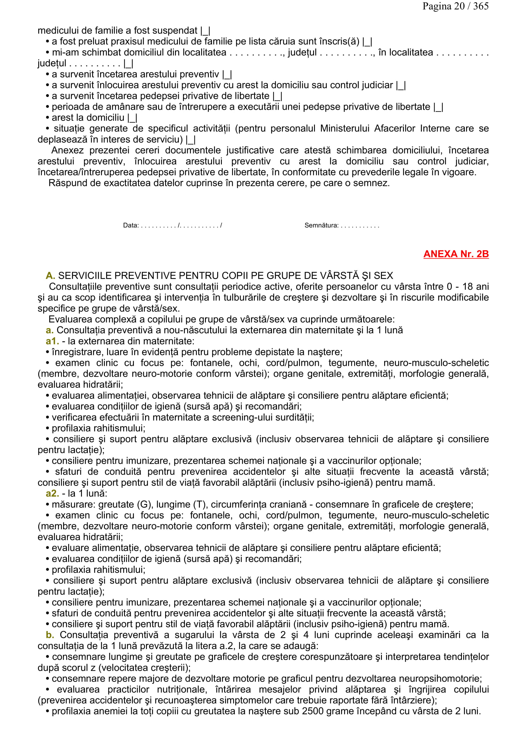

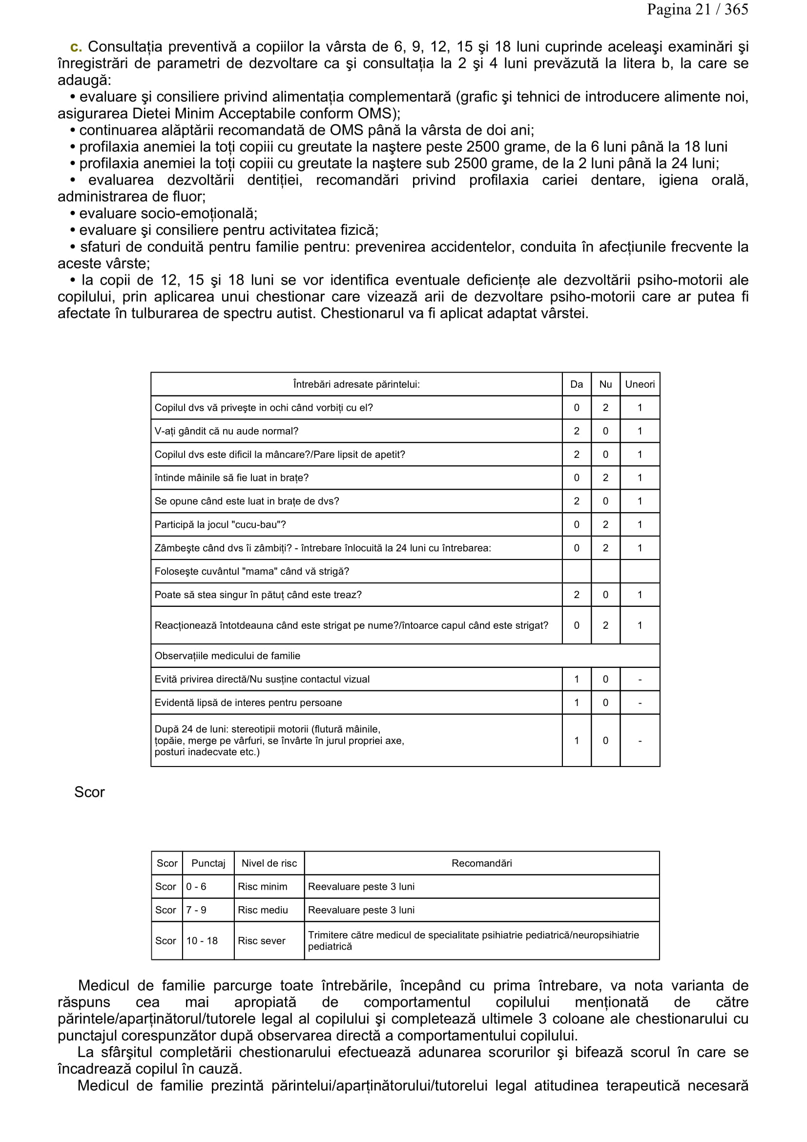

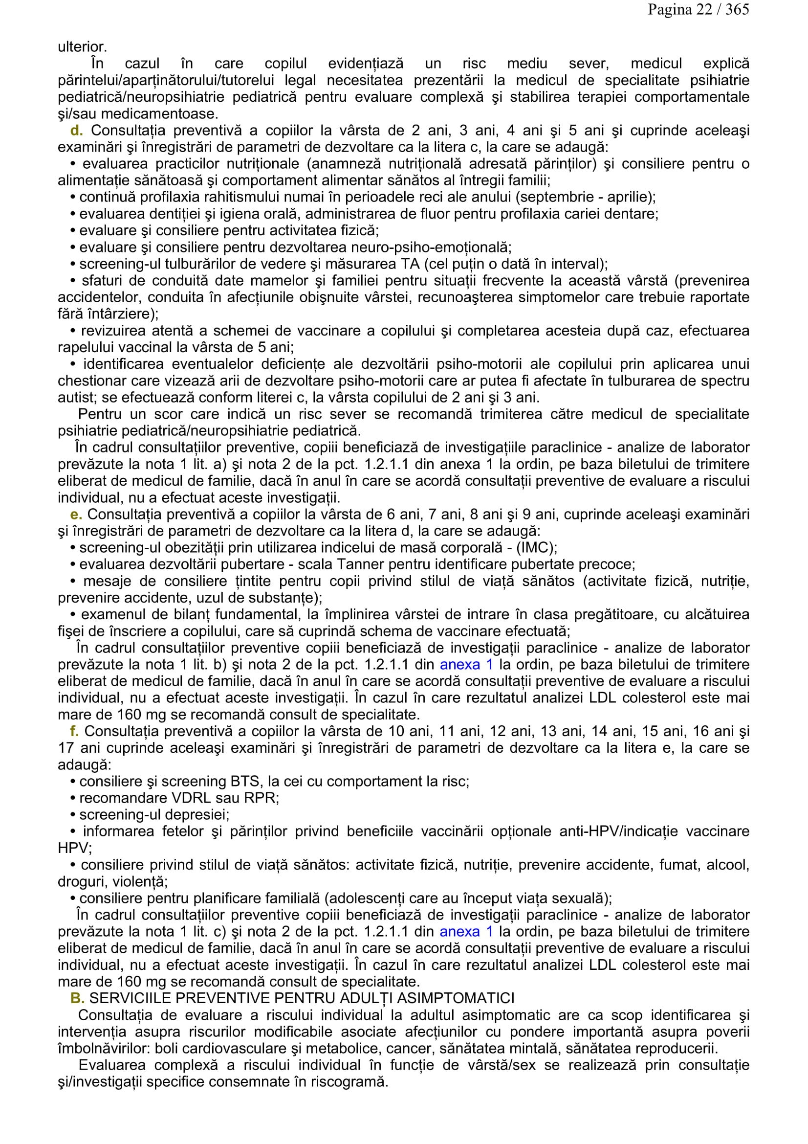

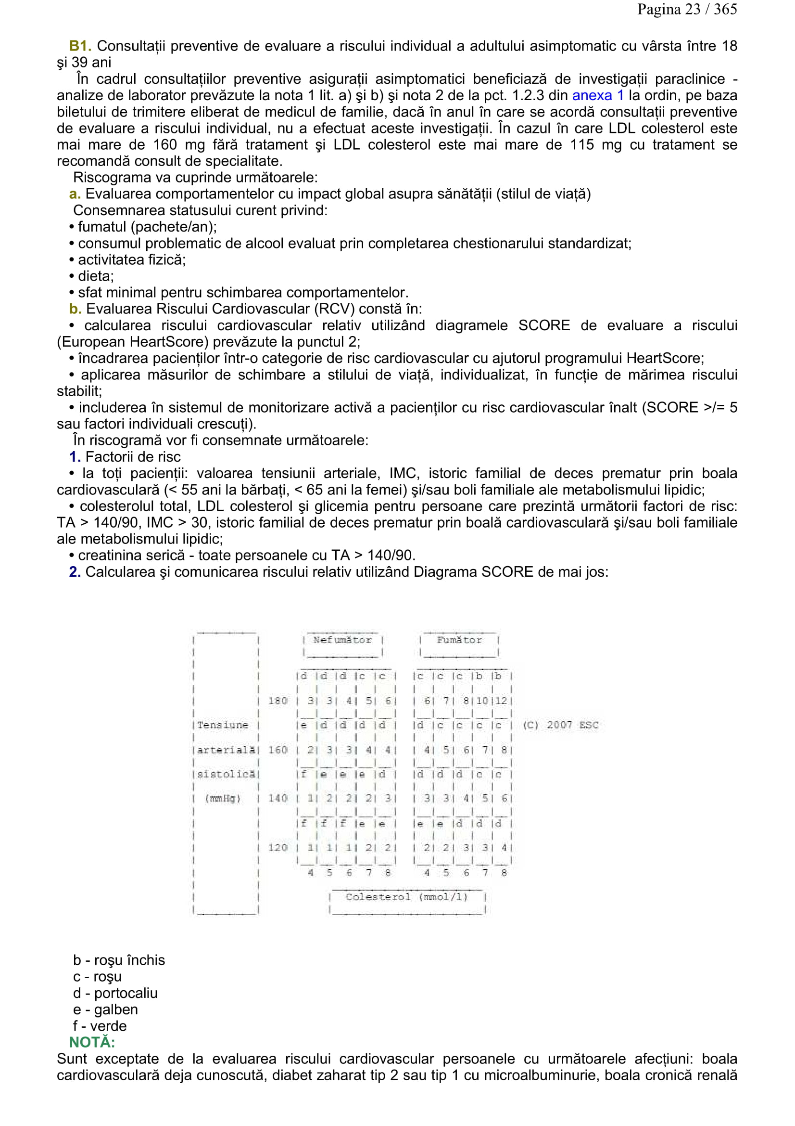

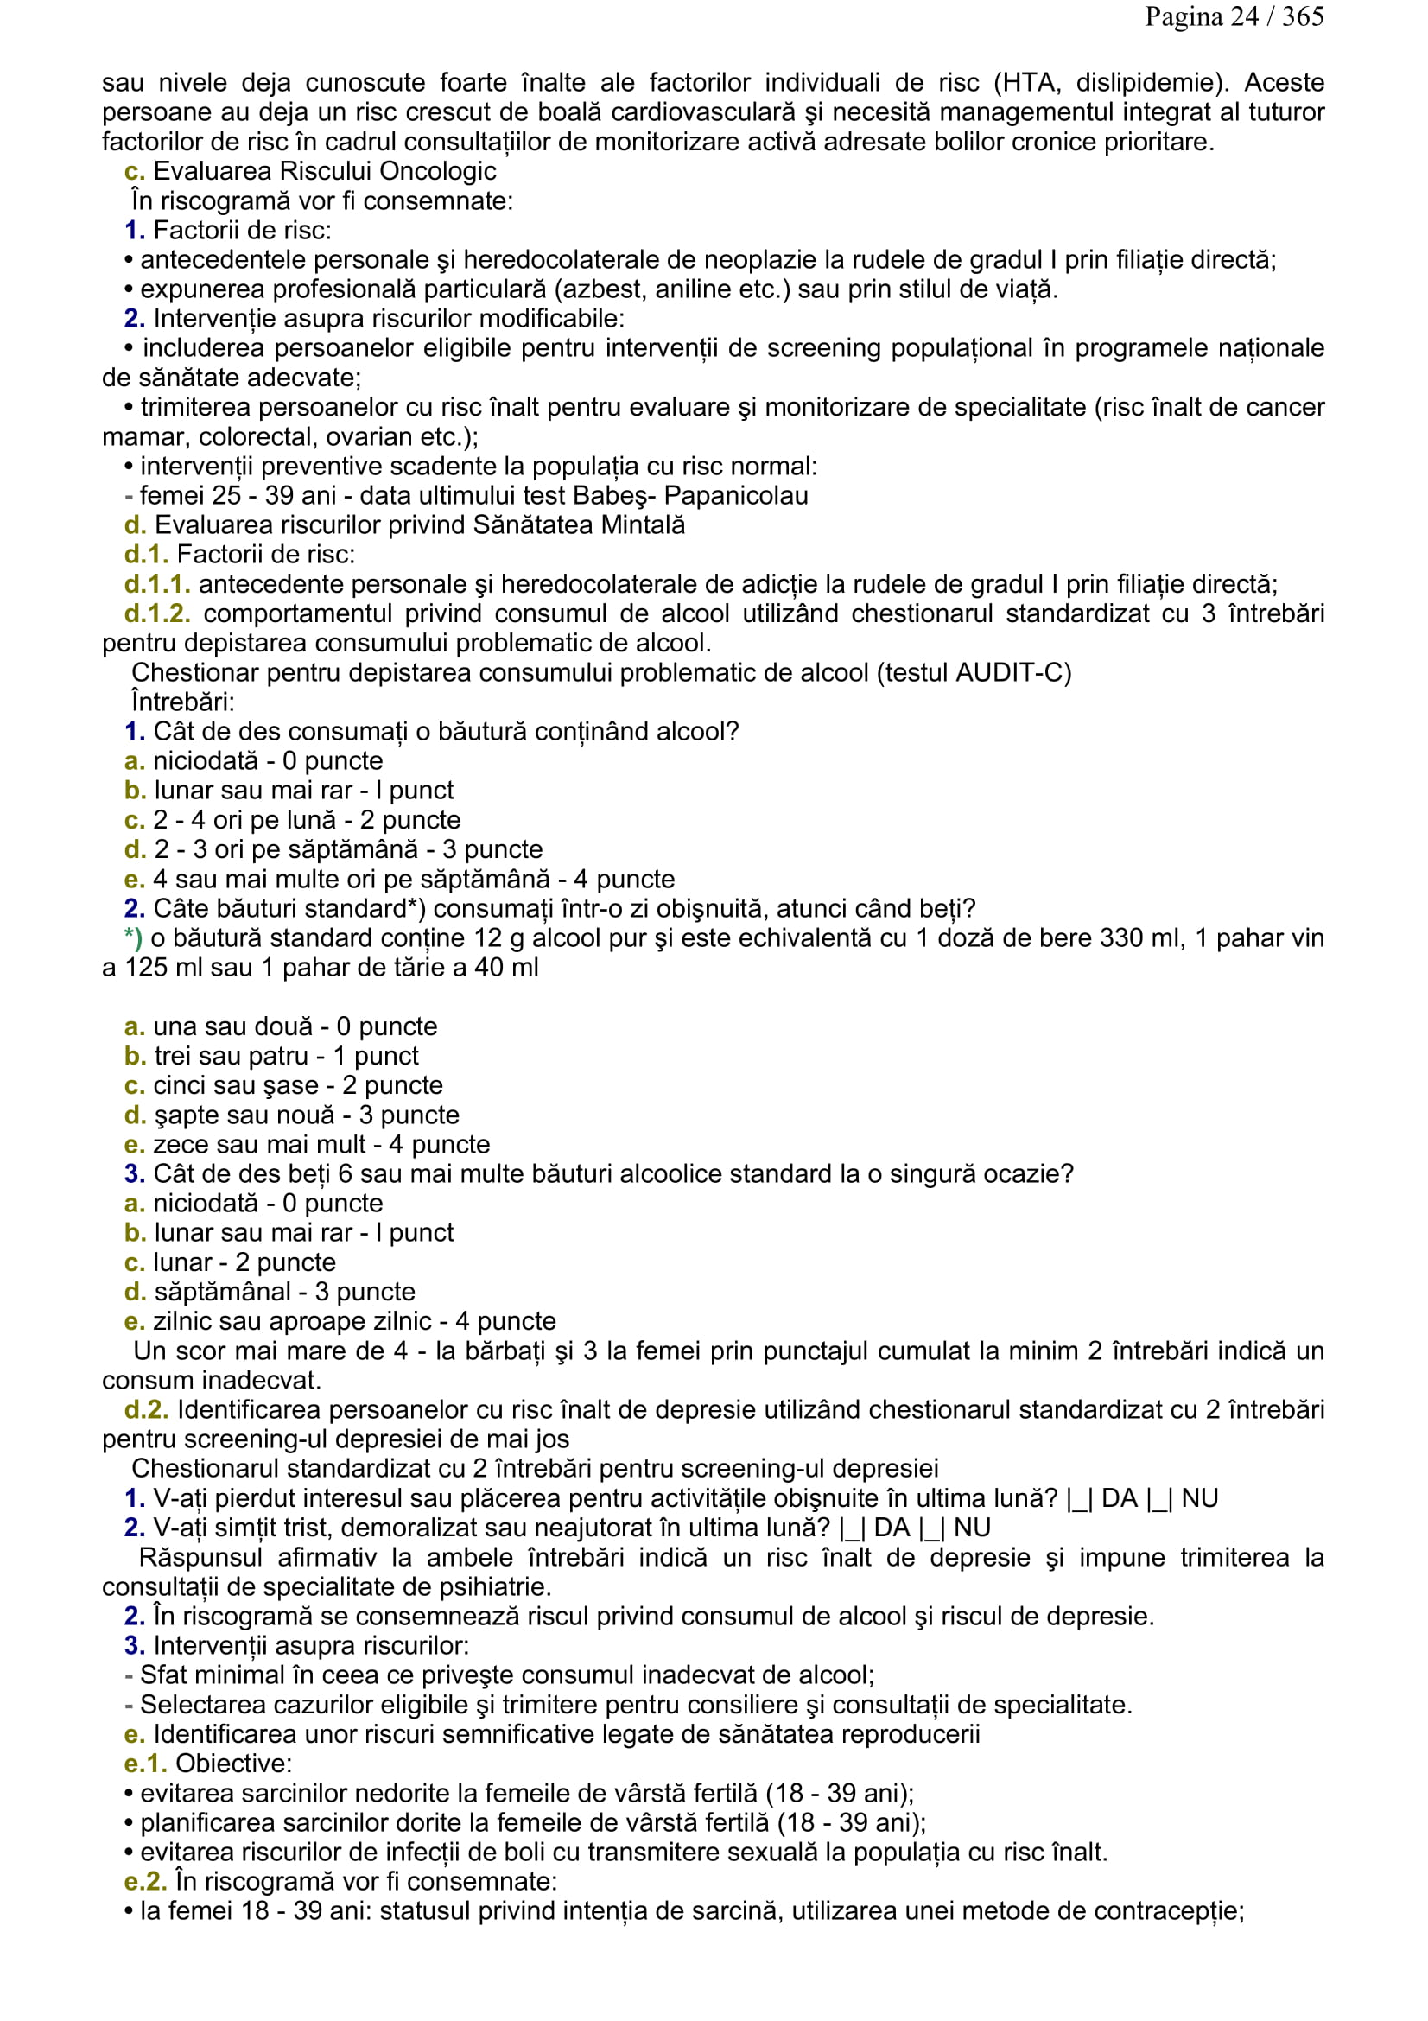

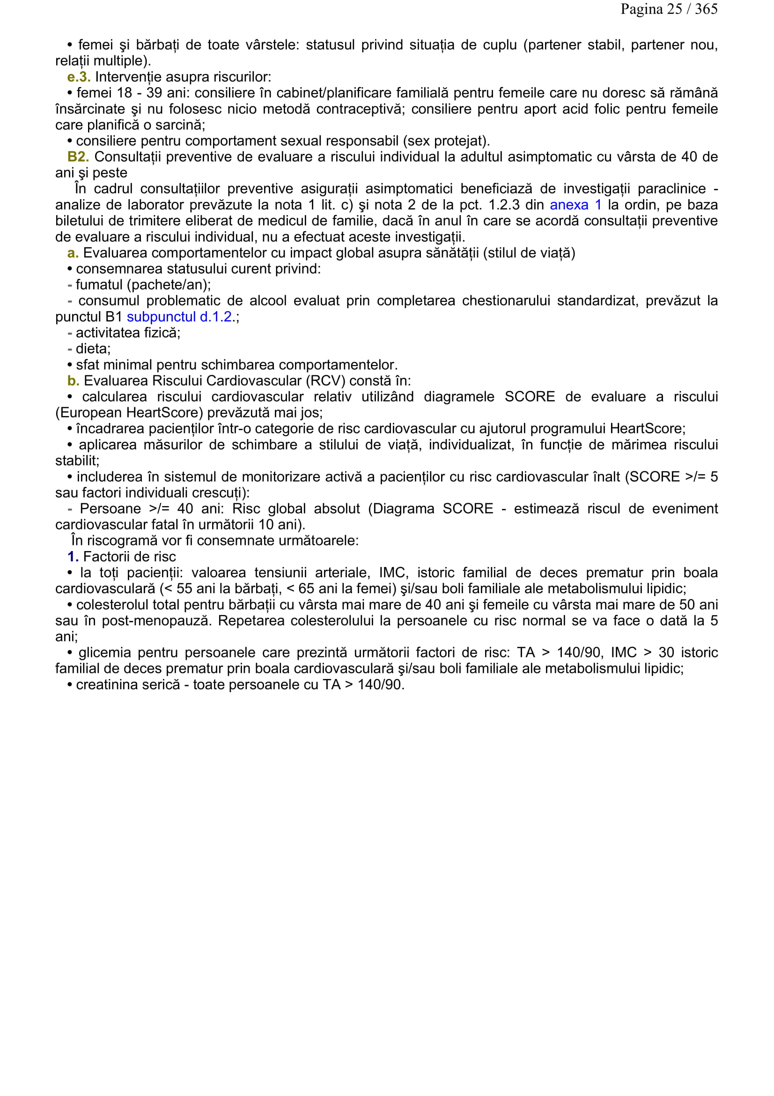

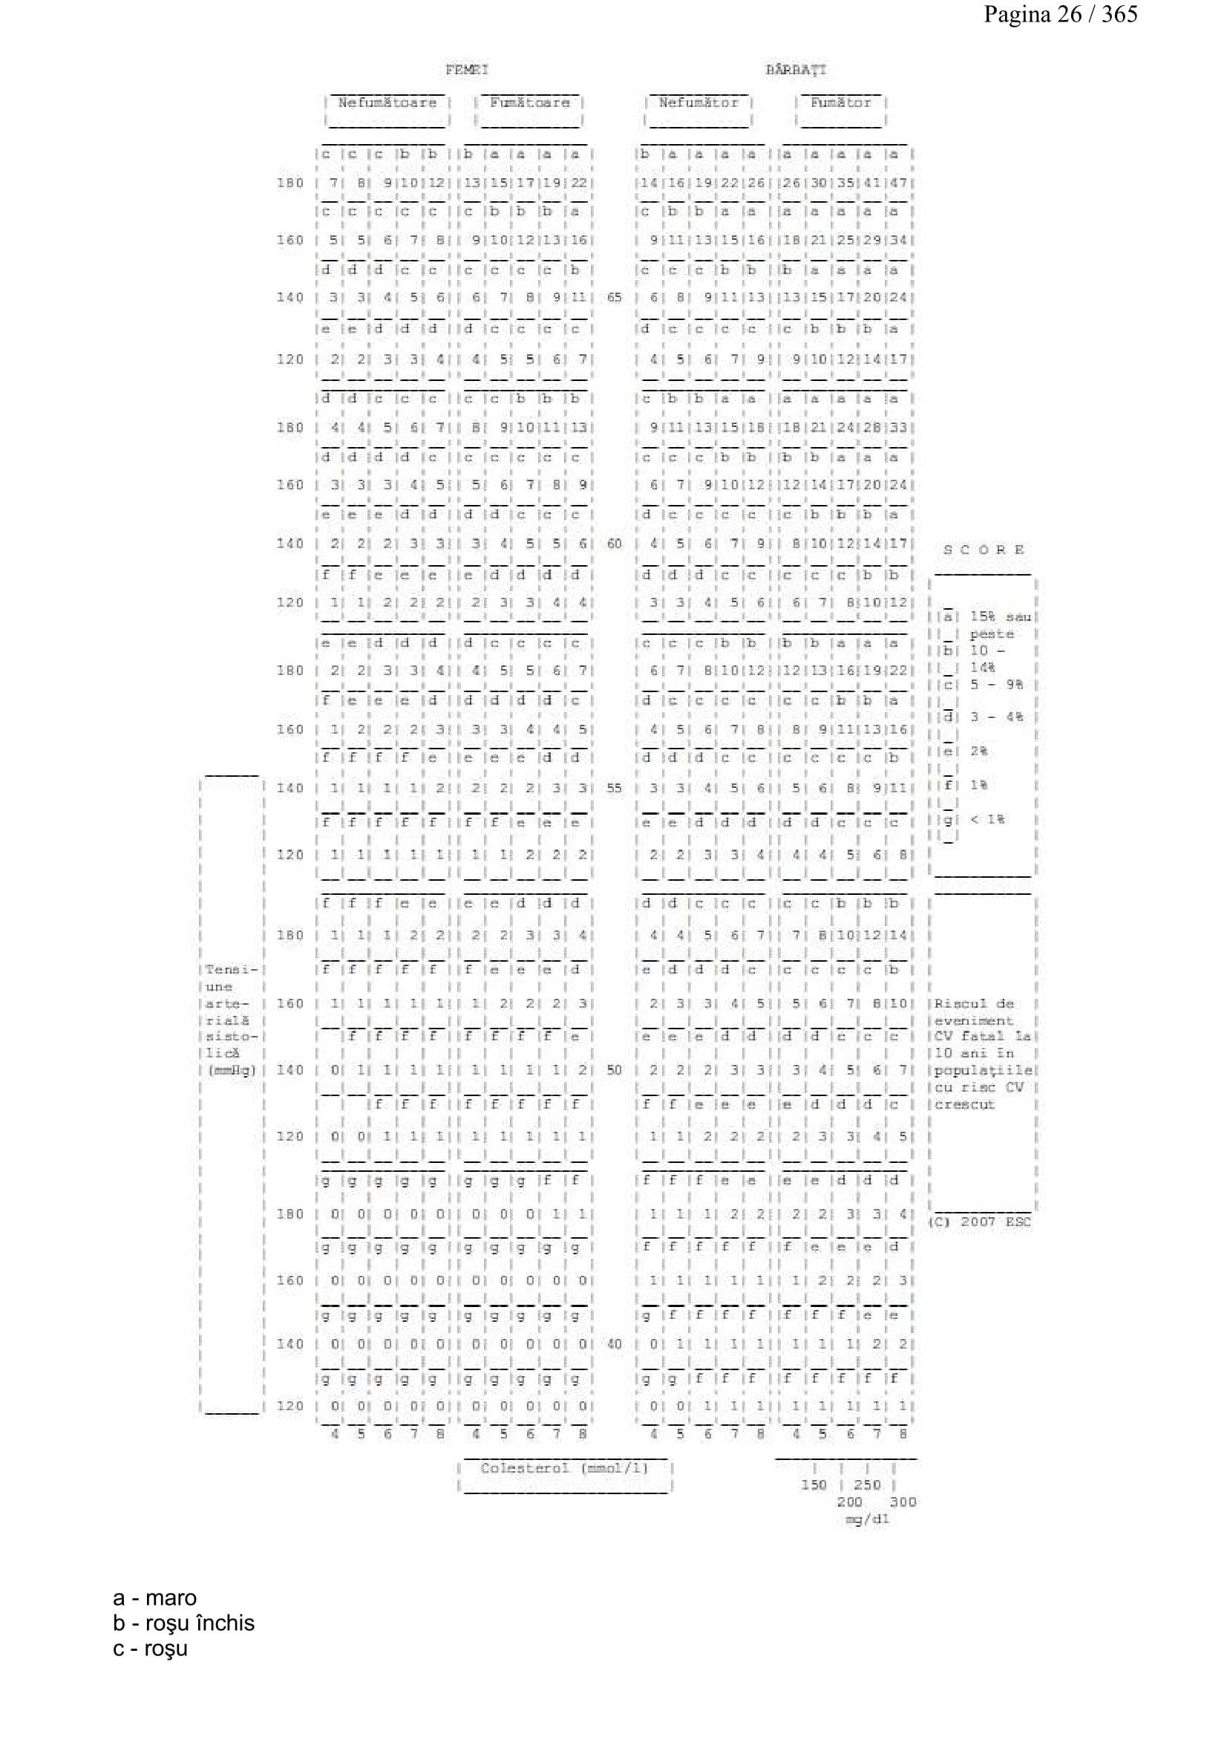

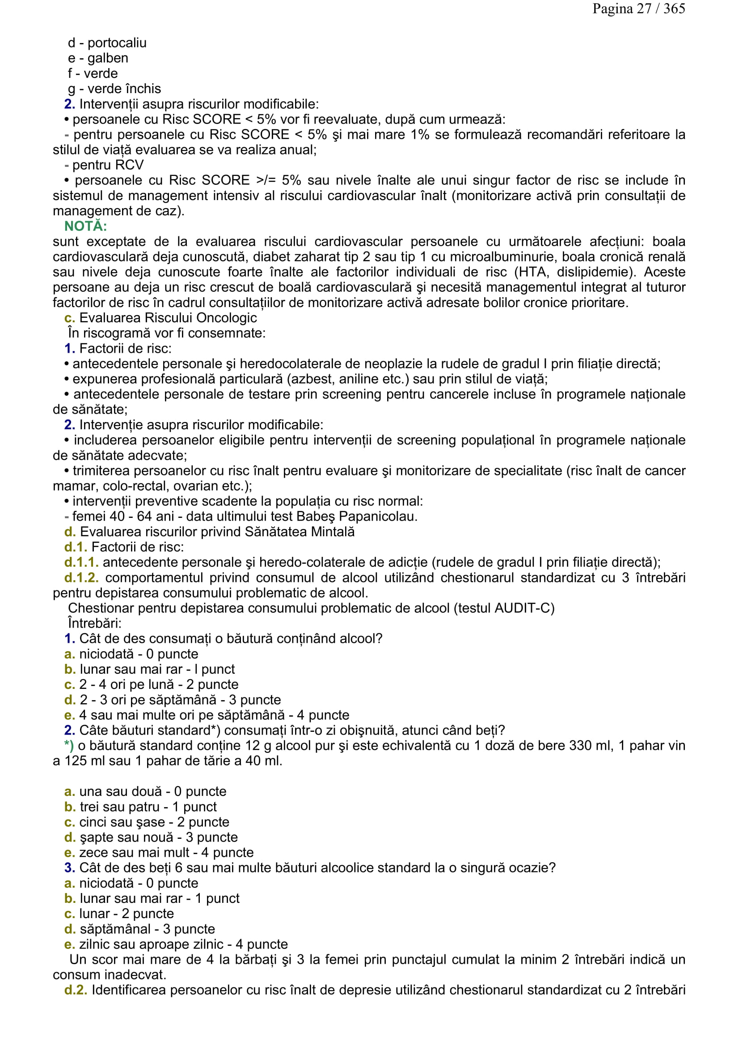

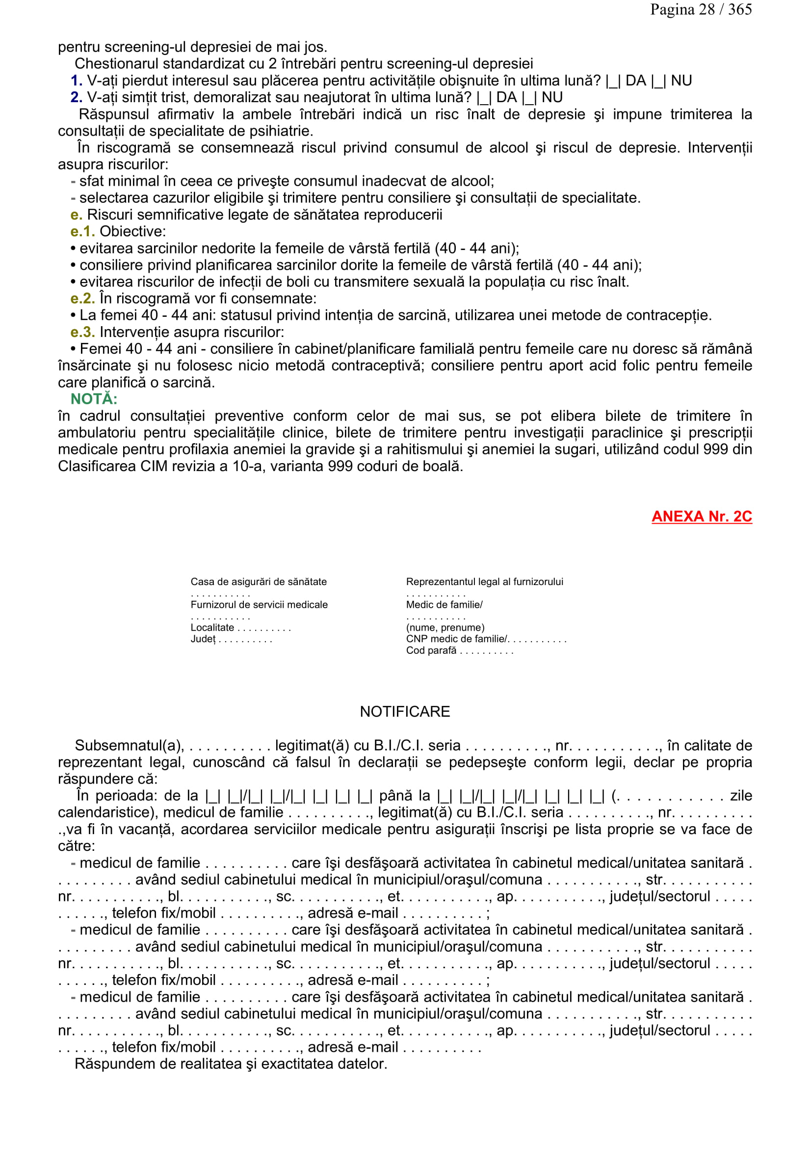

1. <https://www.who.int/campaigns/world-health-day/world-health-day-2019>
2. <https://www.who.int/world-health-day/previous/en/>; http://www.euro.who.int/en/about-us/whd/past-themes-of-world-health-day
3. <https://www.who.int/en/news-room/fact-sheets/detail/universal-health-coverage-(uhc)>
4. <http://www.who.int/health_financing/universal_coverage_definition/en/>
5. <http://www.who.int/mediacentre/factsheets/fs395/en/>
6. <http://www.euractiv.ro/we-develop/ce-reprezinta-cele-17-obiective-de-dezvoltare-durabila-odd-incluse-pe-agenda-2030-6402>
7. <http://www.who.int/sdg/targets/en/>
8. <http://apps.who.int/gho/portal/uhc-country.jsp>
9. <https://www.who.int/en/news-room/fact-sheets/detail/universal-health-coverage-(uhc)>
10. <https://www.who.int/en/news-room/fact-sheets/detail/universal-health-coverage-(uhc)>
11. <https://ec.europa.eu/health/sites/health/files/state/docs/2017_companion_en.pdf?fbclid=IwAR00grukHIX4RePDv9dzTXrT4aLQRJDCwXCrvb9yRJaoBONOFm4gsfog0lQ>
12. <https://www.oecd-ilibrary.org/docserver/9780335262274-en.pdf?expires=1552906058&id=id&accname=guest&checksum=EBC474A22C92FDB03603071969008178>
13. <https://ec.europa.eu/health/sites/health/files/state/docs/2017_companion_en.pdf?fbclid=IwAR00grukHIX4RePDv9dzTXrT4aLQRJDCwXCrvb9yRJaoBONOFm4gsfog0lQ>
14. <https://www.who.int/campaigns/world-health-day/world-health-day-2019/communications-materials>
15. <https://www.who.int/campaigns/world-health-day/world-health-day-2019/key-messages>
16. Eurostat (2018), *Amenable and preventable deaths statistics*, Statistics Explained, June 2018
17. <https://www.oecd-ilibrary.org/docserver/9780335262274-en.pdf?expires=1552906058&id=id&accname=guest&checksum=EBC474A22C92FDB03603071969008178>
18. <https://ec.europa.eu/health/sites/health/files/state/docs/chp_romania_romanian.pdf?fbclid=IwAR1Fc60Oi0YA4tuPmyR6LvnqCywCGmiQpyb2uSnDCcsuM6KR2ZwOpipurNA>
19. Institute for Health Metrics and Evaluation – IHME 2016
20. Eurostat – EHIS 2014
21. <https://ec.europa.eu/eurostat/statistics-explained/index.php/Healthcare_personnel_statistics_-_physicians#Healthcare_personnel>
22. <https://ec.europa.eu/health/sites/health/files/state/docs/chp_romania_romanian.pdf?fbclid=IwAR1Fc60Oi0YA4tuPmyR6LvnqCywCGmiQpyb2uSnDCcsuM6KR2ZwOpipurNA>
23. <https://ec.europa.eu/health/sites/health/files/state/docs/chp_romania_romanian.pdf?fbclid=IwAR1Fc60Oi0YA4tuPmyR6LvnqCywCGmiQpyb2uSnDCcsuM6KR2ZwOpipurNA>
24. <http://www.ms.ro/wp-content/uploads/2016/10/Anexa-1-Strategia-Nationala-de-Sanatate-2014-2020.pdf>
25. <http://www.ms.ro/wp-content/uploads/2016/10/Anexa-2-Plan-de-actiuni.pdf>
26. <http://www.ms.ro/wp-content/uploads/2016/10/Raport-Implementare-SNS-2015.pdf>
27. <https://www.hosptm.ro/files/pn-screening-cancer-col/ordin_377_2017_full.pdf>
28. <http://www.euro.who.int/en/health-topics/noncommunicable-diseases/cancer/news/news/2016/02/preventing-cancer-the-european-code-against-cancer>; <http://www.iocn.ro/Document_Files/Ghiduri-%C5%9Fi-Bro%C5%9Furi/00000772/vbsea_Poster%20Codul%20european%20impotriva%20cancerului-%20SRC-II_A3_print.pdf>